9-1答 退火：将钢加热到一定温度，并保温到一定时间后，随炉缓慢冷却的热处理方法。主要用来消除内
应力、降低硬度，便于切削。
正火：将钢加热到一定温度，保温一定时间后，空冷或风冷的热处理方法。可消除内应力，降低硬度，便
于切削加工；对一般零件，也可作为最终热处理，提高材料的机械性能。
淬火：将钢加热到一定温度，保温一定时间后，浸入到淬火介质中快速冷却的热处理方法。可提高材料的
硬度和耐磨性，但存在很大的内应力，脆性也相应增加。淬火后一般需回火。淬火还可提高其抗腐蚀性。
调质：淬火后加高温回火的热处理方法。可获得强度、硬度、塑性、韧性等均较好的综合力学性能，广泛
应用于较为重要的零件设计中。
表面淬火：迅速将零件表面加热到淬火温度后立即喷水冷却，使工件表层淬火的热处理方法。主要用于中
碳钢或中碳合金钢，以提高表层硬度和耐磨性，同时疲劳强度和冲击韧性都有所提高。
渗碳淬火：将工件放入渗碳介质中加热，并保温一定时间，使介质中的碳渗入到钢件中的热处理方法。适
合于低碳钢或低碳合金钢，可提高表层硬度和耐磨性，而仍保留芯部的韧性和高塑性。
9-2
解 见下表

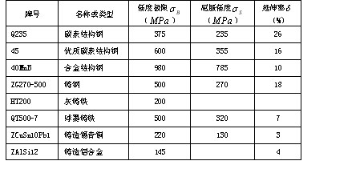

9-3解查教材表 9-1，Q235的屈服极限
查手册 GB706-88标准，14号热轧工字钢的截面面积
则拉断时所所的最小拉力为
9-4解 查教材表9-1，45钢的屈服极限
许用应力
把夹紧力 向截面中心转化，则有拉力 和弯距
截面面积
抗弯截面模量 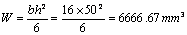
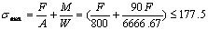
则最大夹紧力
应力分布图如图所示
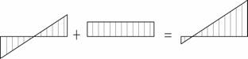
图 9.3 题9-4解图
9-5解 查手册，查手册退刀槽宽度 ，沟槽直径 ，过渡圆角
半径，尾部倒角 设所用螺栓为标准六角头螺栓，对于 的螺栓，最
小中心距 ，螺栓轴线与箱壁的最小距离 。
9-6解 查手册，当圆轴 时，平键的断面尺寸为 且轴上键槽尺寸 、轮毂键
槽尺寸。
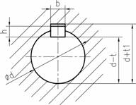
图 9.5 题9-6解图
9-7解 （1）取横梁作为示力体，当位于支承 右侧 处时
由 得
由 得
由 得
由 得
（ 2）横梁弯矩图
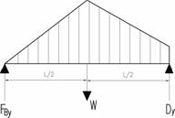
图 9.7 题9-7解图
（ 3）横梁上铆钉组的载荷
力矩
水平分力
垂直分力
9-8解 水平分力在每个铆钉上产生的载荷
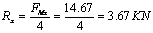
垂直分力 在每个铆钉上产生的载荷
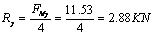
力矩 在每个铆钉上产生的载荷
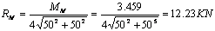
各力在铆钉上的方向见图所示
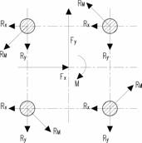
图 9.9 题9-8解图
根据力的合成可知，铆钉 1的载荷最大
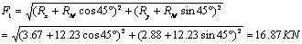
9-9解 铆钉所受最大载荷
校核剪切强度
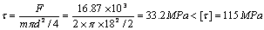
校核挤压强度
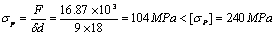
均合适。
9-10解 支承 可用铸铁HT200或铸钢ZG270-500。其结构立体图见图。
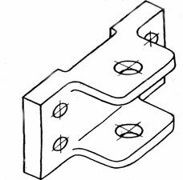
图 9.10 题9-10解图
支承 的可能失效是回转副的磨损失效，或回转副孔所在横截面处拉断失效。
9-11解 （ 1）轮齿弯曲应力可看成是脉动循环变应力。
（ 2）大齿轮循环次数
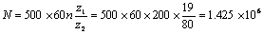
（ 3）对应于循环总次数 的疲劳极限能提高
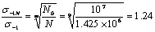
提高了 1.24倍。
9-12答 由图5-1可见，惰轮4的轮齿是双侧受载。当惰轮转一周时，轮齿任一侧齿根处的弯曲应力的变化
规律：未进入啮合，应力为零，这一侧进入啮合时，该侧齿根受拉，并逐渐达到最大拉应力，然后退出啮
合，应力又变为零。接着另一侧进入啮合，该侧齿根受压，并逐渐达到最大压应力，当退出啮合时，应力
又变为零。所以，惰轮4轮齿根部的弯曲应力是对称循环变应力。
9-13答 在齿轮传动中，轮齿工作面上任一点所产生的接触应力都是由零（该点未进入啮合）增加到一最
大值（该点啮合），然后又降低到零（该点退出啮合），故齿面表面接触应力是脉动循环变应力。
9-14解 （ 1）若支承可以自由移动时，轴的伸长量
（ 2）两支承都固定时，因轴的温升而加在支承上的压力
9-15 基孔制优先配合为 、 、 、 、 、 、 、 、 、 、 、
、 ，试以基本尺寸为 绘制其公差带图。
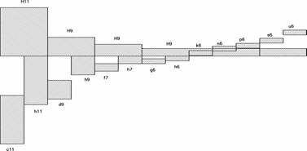
图 9.13 题9-15解图
9-16答 （1）公差带图见题9-16解图。
（ 2）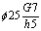、 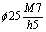均采用的是基轴制，主要是为了制造中减少加工孔用的刀具品种。
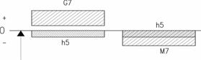
图 9.15 题9-16解图

